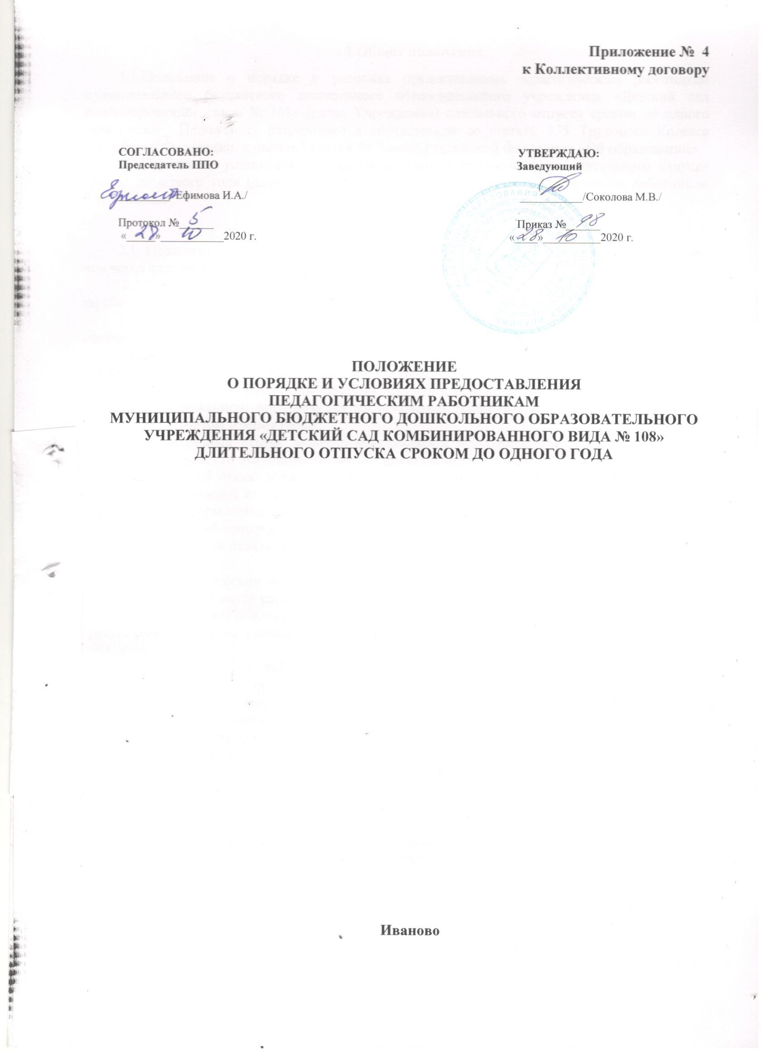

1.Общие положения
1.1.Положение о порядке и условиях предоставления педагогическим работникам муниципального бюджетного дошкольного образовательного учреждения «Детский сад комбинированного вида № 108» (далее Учреждение) длительного отпуска сроком до одного года (далее Положение) разработано в соответствии со статьёй 335 Трудового Кодекса Российской Федерации, пунктом 5 статьи 55 Закона Российской Федерации «Об образовании».
1.2.Положение устанавливает порядок и условия предоставления длительного отпуска сроком до одного года (далее по тексту – длительный отпуск) педагогическим работникам Учреждения.

2. Порядок и условия предоставления длительного отпуска
2.1. Педагогические работники Учреждения имеют право на длительный отпуск не реже, чем через каждые 10 лет непрерывной преподавательской работы.
2.2.Длительный отпуск педагогическим работникам предоставляется без сохранения заработной платы.
2.3. Длительный отпуск педагогическому работнику предоставляется по его заявлению и оформляется приказом заведующего.
2.4.Очерёдность и время предоставления длительного отпуска, продолжительность, присоединение к ежегодному основному оплачиваемому отпуску, возможность оплаты длительного отпуска за счёт внебюджетных средств и другие вопросы, не предусмотренные настоящим Положением, определяются на основании заявления педагогического работника заведующим с учетом мнения ППО.
2.5. Длительный отпуск может предоставляться педагогическому работнику в любое время при условии, что это отрицательно не отразится на деятельности Учреждения. Решение о предоставлении (об отказе предоставления) педагогическому работнику длительного отпуска принимает заведующий не позднее 14 календарных дней с момента подачи соответствующего заявления и оформляется приказом. Решение заведующего об отказе предоставления педагогическому работнику длительного отпуска должно быть оформлено в письменном виде с обоснованием причин отказа, а также должно содержать информацию о возможных сроках его предоставления.
2.6.За педагогическим работником, находящимся в длительном отпуске, в установленном порядке сохраняется место работы (должность).
2.7. Во время длительного отпуска не допускается перевод педагогического работника на другую работу, а также увольнение его по инициативе работодателя, за исключением случая ликвидации Учреждения.
2.8.Педагогическому работнику, заболевшему в период пребывания в длительном отпуске, о чем он или его представитель незамедлительно сообщает работодателю, длительный отпуск подлежит продлению на число дней нетрудоспособности, удостоверенных больничным листом, или по согласованию с администрацией Учреждения переносится на другой срок.
Длительный отпуск не продлевается и не переносится, если педагогический работник в указанный период времени ухаживал за заболевшим членом семьи.
2.9.Время длительного отпуска не засчитывается в стаж работы, дающий право на очередной ежегодный оплачиваемый отпуск и право на досрочное назначение трудовой пенсии по старости.

3. Порядок исчисления стажа непрерывной преподавательской работы
3.1. В стаж непрерывной преподавательской работы, дающей право на длительный отпуск, засчитывается время работы в государственных, муниципальных образовательных учреждениях, негосударственных образовательных учреждениях и организациях, имеющих государственную аккредитацию, в должностях и на условиях, предусмотренных в Приложении к настоящему Положению.
3.2.Продолжительность стажа непрерывной преподавательской работы устанавливается в соответствии с записями в трудовой книжке или на основании других надлежащим образом оформленных документов.
3.3.Вопросы исчисления стажа непрерывной преподавательской работы рассматриваются администрацией Учреждения по согласованию с ППО.
3.4.В стаж непрерывной преподавательской работы, дающей право на длительный отпуск, засчитывается:
- фактически отработанное время;
- время, когда педагогический работник фактически не работал, но за ним сохранялись место работы (должность) и заработная плата полностью или частично (в том числе время оплаченного вынужденного прогула при неправомерном увольнении или переводе на другую работу и последующем восстановлении на работе);
- время, когда педагогический работник проходил производственную практику на оплачиваемых преподавательских должностях в период обучения в образовательных учреждениях среднего и высшего профессионального образования, аспирантуре и докторантуре;
- время, когда педагогический работник фактически не работал, но за ним сохранялось место работы (должность) и он получил пособие по государственному социальному страхованию, за исключением времени, когда педагогический работник находился в частично оплачиваемом отпуске и получал пособие по уходу за ребёнком до достижения им возраста полутора лет.
3.5. Стаж непрерывной преподавательской работы не прерывается в следующих случаях:
- при переходе работника в установленном порядке из одного образовательного учреждения в другое, если перерыв в работе не превысил одного месяца;
- при поступлении на преподавательскую работу после увольнения с преподавательской работы по истечении срока трудового договора (контракта) лиц, работавших в районах Крайнего Севера и приравненных к ним, если перерыв в работе не превысил двух месяцев;
- при поступлении на преподавательскую работу после увольнения из государственных или муниципальных органов управления образованием, если перерыв в работе не превысил одного месяца, при условии, что работе в органах управления образованием предшествовала преподавательская работа;
- при поступлении на преподавательскую работу после увольнения с военной службы или приравненной к ней службе, если службе непосредственно предшествовала преподавательская работа, а перерыв между днём увольнения с военной службы или приравненной к ней службе и поступлением на работу не превысил трёх месяцев;
- при поступлении на преподавательскую работу после увольнения в связи с ликвидацией образовательного учреждения, сокращением штата педагогических работников или его численности, если перерыв в работе не превысил трёх месяцев;
- при поступлении на преподавательскую работу после увольнения с преподавательской работы по собственному желанию в связи с переводом мужа (жены) на работу в другую местность независимо от перерыва в работе;
- при поступлении на преподавательскую работу по окончании высшего или среднего педагогического учебного заведения, если учёбе в учебном заведении непосредственно предшествовала преподавательская работа, а перерыв между днём окончания учебного заведения и днем поступления на работу не превысил трёх месяцев;
- при поступлении на преподавательскую работу после увольнения с преподавательской работы после увольнения с преподавательской работы вследствие обнаружившегося несоответствия работника занимаемой должности или выполняемой работе по состоянию здоровья (согласно медицинскому заключению), препятствующему продолжению данной работы, если перерыв в работе не превысил трёх месяцев;
- при поступлении на преподавательскую работу после увольнения с преподавательской работы по собственному желанию, в связи с уходом на пенсию.

4. Заключение
4.1. Настоящее Положение является неотъемлемым приложением к Коллективному договору.
4.2.Все изменения и дополнения к настоящему Положению утверждаются заведующим и согласовываются с ППО.
Приложение
к Положению о порядке и условиях
предоставления педагогическим работникам
длительного отпуска сроком до одного года

ПЕРЕЧЕНЬ
ДОЛЖНОСТЕЙ, РАБОТА В КОТОРЫХ ЗАСЧИТЫВАЕТСЯ
В СТАЖ НЕПРЕРЫВНОЙ ПРЕПОДАВАТЕЛЬСКОЙ РАБОТЫ

1. Перечень должностей, работа в которых засчитывается в стаж непрерывной преподавательской работы независимо от объема преподавательской работы:
- Воспитатель
- Музыкальный руководитель
- Педагог-психолог
- Старший воспитатель
- Учитель-логопед

